附件1：

2023年度

敦化市第五幼儿园部门决算

2024年 9 月 27 日

目 录

第一部分 部门概况
一、部门职责
二、机构设置及部门决算单位构成
第二部分 2023年度部门决算表
一、收入支出决算总表
二、收入决算表
三、支出决算表
四、财政拨款收入支出决算总表
五、一般公共预算财政拨款支出决算表
六、一般公共预算财政拨款基本支出决算明细表
七、政府性基金预算财政拨款收入支出决算表
八、国有资本经营预算财政拨款支出决算表
九、财政拨款“三公”经费支出决算表
十、部门预算项目支出绩效自评表
第三部分 2023年度部门决算情况说明
一、收入支出决算总体情况说明
二、收入决算情况说明
三、支出决算情况说明
四、财政拨款收入支出决算总体情况说明
五、一般公共预算财政拨款支出决算情况说明
六、一般公共预算财政拨款基本支出决算情况说明
七、政府性基金预算财政拨款收入支出决算情况说明
八、国有资本经营预算财政拨款支出决算情况说明
九、财政拨款“三公”经费支出决算情况说明
十、绩效评价情况说明
十一、其他重要事项情况说明
第四部分 名词解释

第一部分 部门概况

第一部分 部门概况

一、部门职责
1、认真贯彻执行党和国家的有关法律法规、方针、政策，坚持民主管理，依法办园，执行上级主管部门的指示和决定。
2、实行保育和教育相结合的原则，对幼儿实施体、智、德、美诸方面全面发展的教育，促进其身心和谐发展。为家长解除后顾之忧，热忱为家长服务。
3、尊重儿童的人格尊严和基本权利，尊重儿童身心发展的特点和规律，为儿童提供健康、丰富的生活和活动环境。合理组织幼儿一日生活活动和其它活动，促进幼儿体智德美等和谐发展，全面实施素质教育。
4、严格执行幼儿园安全、卫生保健制度，保证幼儿身心健康和生命安全。
5、充分利用幼儿和社区的资源优势，面向家长开展多种形式的早期教育宣传、指导等服务，促进家庭教育质量的不断提高。
6、贯彻幼儿教育法规、传播科学教育理念、开展教育科学研究、培训师资，发挥示范性幼儿园的示范、辐射作用。

- 机构设置及部门决算单位构成

我园内设机构有：园长室、教导处、总务处、财务室、保健室五个机构；根据《教育法》有关规定敦化市第五幼儿园实行园长负责制。
第五幼儿园领导职数：实有正园长1人（兼党支部书记），教学副园长1人，后勤副园长1人，安全副园长1人，工会主席1人，教导主任1人，教科研主任1人，保健主任1人（兼出纳）。
（一）园长室
一、贯彻执行国家的有关法律、法规、方针、政策和上级主管部门的规定。
二、负责幼儿园的全面工作。领导保育、教育、卫生保健、安全保卫工作。
三、负责建立并执行各种规章制度。
四、负责聘任、调配工作人员，指导检查和评估教师以及其他工作人员的工作，并给予奖惩。
五、负责工作人员的思想工作，组织文化、业务学习，并为他们的政治、文化、业务进修创造必要条件。关心和逐步改善工作人员的生活条件，维护他们的合法权益。
六、组织管理园舍、设备和经费。
七、组织和指导家长工作。
八、负责与社区的联系和合作。
（二）教导处
一、主抓幼儿园的教学工作。
二、每日对教师的教育教学及活动进行检查指导。
三、每月对教师的教学工作进行考核，对幼儿的能力与发展进行评价。
四、深入班级听课，指导并检查每一位任课教师的教学工作；组织开展专题性的教研活动。
五、负责教科研工作，抓好科研课题的立项研究、阶段性总结及材料的积累。
六、负责“手拉手”结对帮扶工作。
七、指导检查班级环境创设。
八、负责幼儿园精神文明建设工作，做好任务落实、材料积累。
九、接受园长对其他工作的临时性安排。
一、做好一日生活常规的检查、指导，具体负责幼儿园的保育工作。
二、制定月份和周工作计划，并协调、落实。
做好月份和年度各项工作的考核。
三、负责教师继续教育工作，组织教师开展业务学习。负责骨干教师的培训和管理。
四、负责幼儿园现代信息技术教育的指导和管理。
五、组织开展家长学校活动，每年至少组织两次有专题性的家教讲座。
六、负责幼儿园的对外宣传工作。
七、统筹落实教育局对幼儿园的督导检查工作。
八、负责幼儿园内部环境卫生的检查督促。
九、接受园长对其他工作的临时性安排。
(三)总务处
协助园长做好园务管理工作，主要负责幼儿园后勤管理、食堂工、安全保卫及其它服务。具体职责如下：
一、负责幼儿园食堂的管理，包括食品采购质量、制作质量，食堂卫生管理和检查指导。
二、负责幼儿园日常用品的准备与发放，园舍及设备的维修改造，幼儿园的美化绿化等。
三、主抓幼儿园安全保卫工作，安排保卫干部经常检查幼儿园内外安全隐患，并采取恰当安全措施，杜绝园内安全隐患和安全事故发生。
四、负责园内所用科室、班级备品登记、调配、检查。
五、负责检查更夫、园警、保卫干部及食堂管理员工作，并督促改进。
六、负责室外环境卫生的检查督促。
七、负责每日水、电安全及门窗、电脑等关闭情况检查。
接受园长对其他工作的临时性安排。
（四）财务室
（1）贯彻执行党和国家的财政方针、政策和各项财务规章制度。
（2）负责制定幼儿园校财务规章制度并组织实施。
（3）负责编制财务年度预算与决算，并负责向幼儿园教职工代表大会报告。
（4）负责幼儿园核算和财务日常收支业务，为幼儿园领导和上级主管部门提供高质量的会计信息。
（5）负责各项专项资金的管理。
（6）负责管理幼儿园各项收费工作，办理好收费项目的审批手续，监督收费执行情况。
（7）负责幼儿园的收费票据的购置、收发、使用、核算和管理制度。
（8）配合有关部门做好对幼儿园资产管理，做好国有资产管理工作。
（9）负责幼儿园教职工工资、津贴、奖金的按时发放；
(10)认真完成上级部门交办的其他工作。
（五）保健室
一、负责全园卫生保健制度的执行、检查、评比、并提出改进意见。
二、每日对幼儿进行晨、午检巡视，做好对幼儿体重、
身高等统计分析，建立幼儿体检卡、报表及相关材料。
三、密切与当地卫生保健机构的联系，及时做好计划免疫和疾病防治等工作。
四、掌握幼儿正常发育的知识和幼儿的常见病、传染病的症状和防治方法。
向全园工作人员和家长宣传幼儿卫生保健等常识。
五、妥善管理医疗器械、消毒用具和药品，并负责传染病的隔离、消毒。统一安排检查。
六、负责指导调配幼儿膳食，检查食品、饮水的安全，负责幼儿营养素的计算，制定图表。
七、负责患病幼儿的服药及全日跟踪观察。
八、指导教师、保育员按《规范》进行消毒工作，检查教师、保育员的消毒、晨午检、因病缺勤记录等。
九、做好教职工的健康管理及保健知识培训。
十、接受园长对其他工作的临时性安排。

第二部分 2023年度部门决算表

- 收入支出决算总表
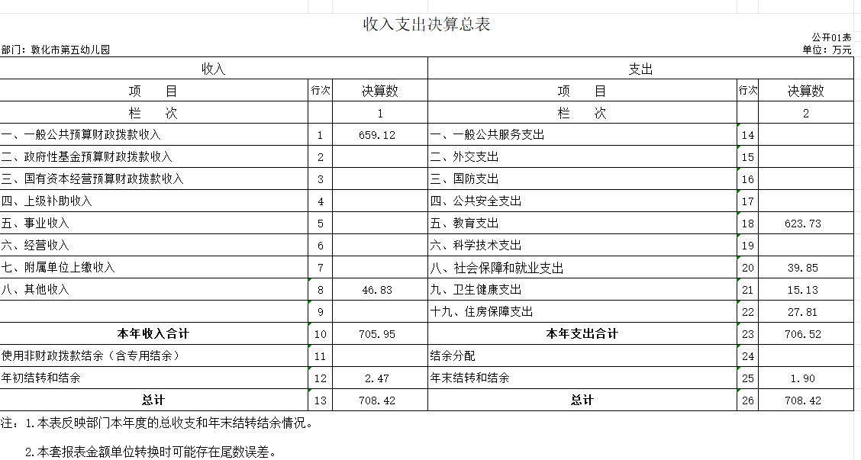

二、收入决算表
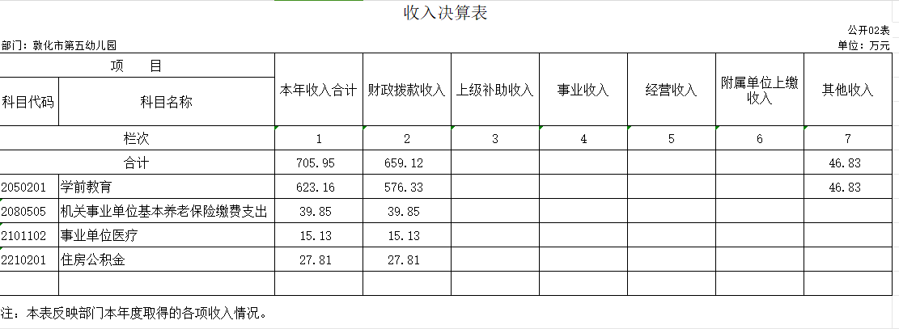

三、支出决算表
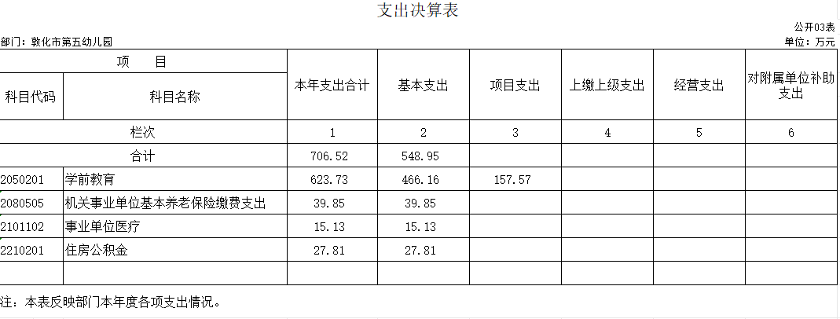

四、财政拨款收入支出决算总表
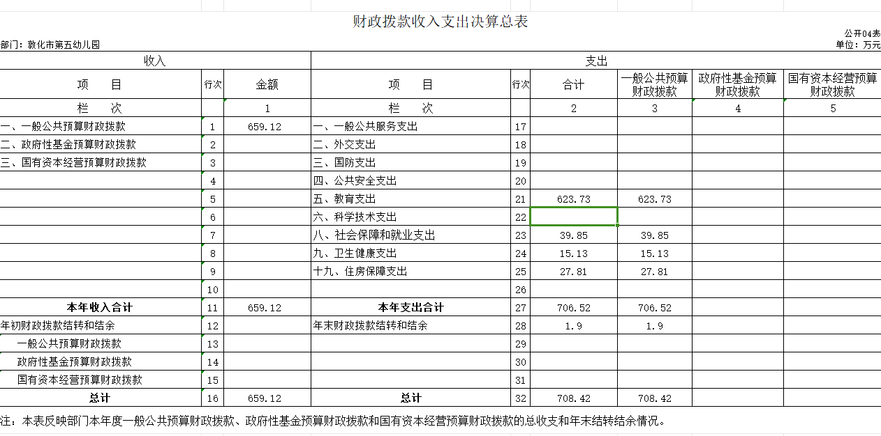

五、一般公共预算财政拨款支出决算表
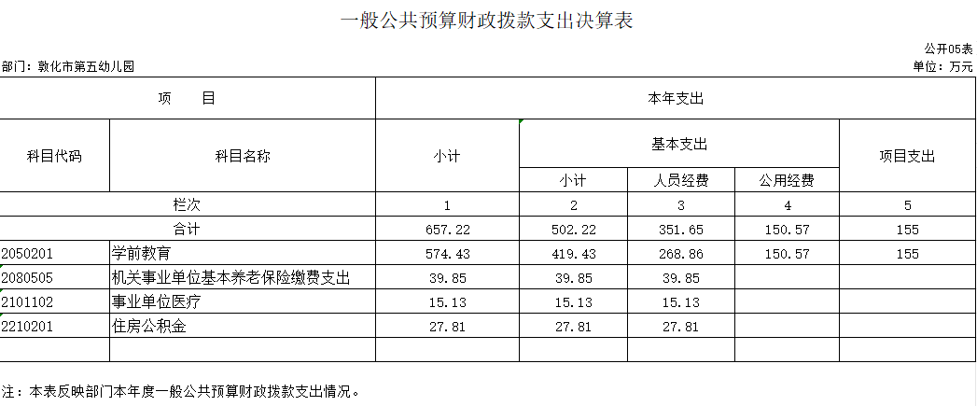

六、一般公共预算财政拨款基本支出决算明细表
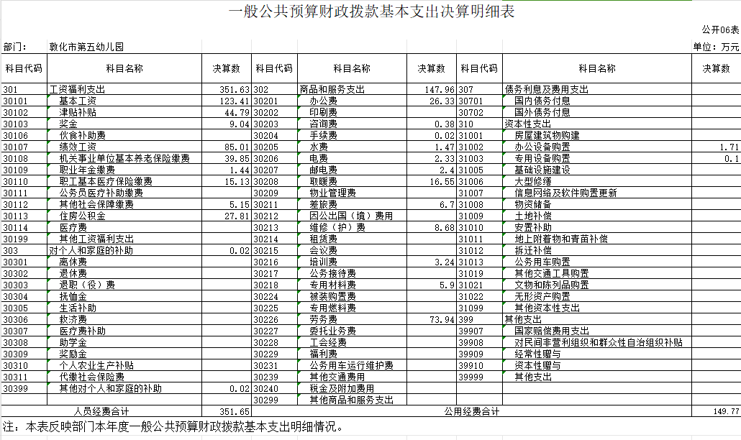

七、政府性基金预算财政拨款收入支出决算表
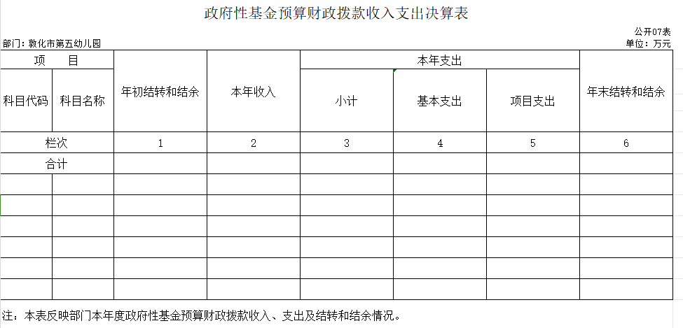
本单位没有政府性基金预算财政拨款收入支出。

八、国有资本经营预算财政拨款支出决算表
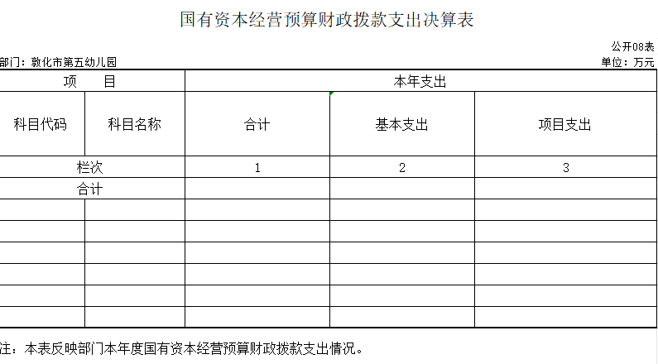
本单位没有国有资本经营预算财政拨款支出。
九、财政拨款“三公”经费支出决算表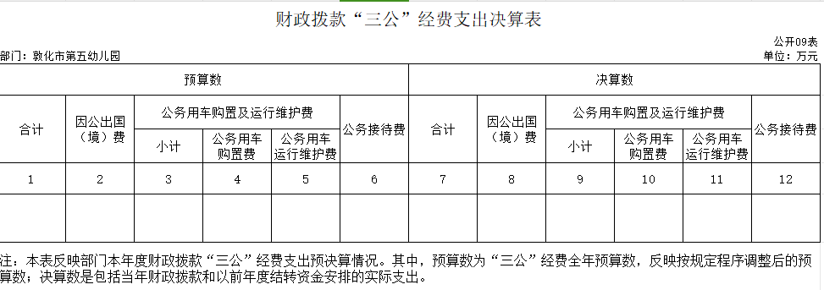
本单位没有财政拨款“三公”经费支出。
十、部门预算项目支出绩效自评表
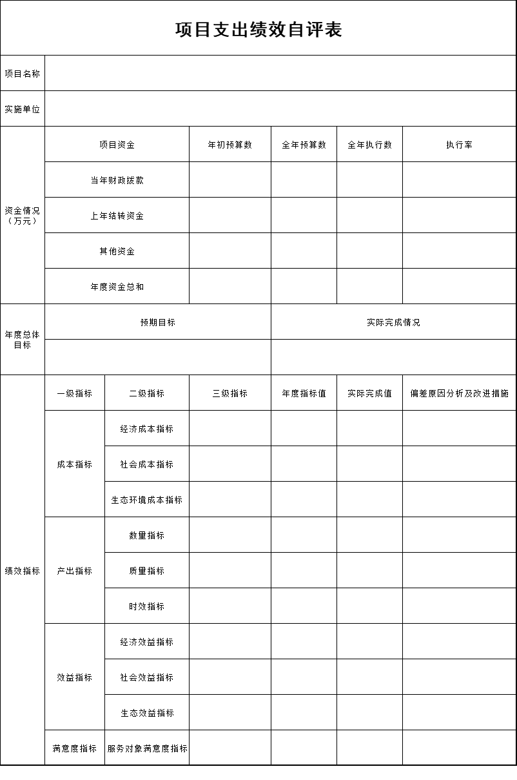

第三部分 2023年度部门决算情况说明

一、收入支出决算总体情况说明
2023年度收、支总计均为708.42 万元。与2022年度相比，收入增加250.01万元，增长54.53 %。主要原因：本年度拨款项目经费。支出增加249.43万元，增加54.34%，主要原因：本年度项目较多。
二、收入决算情况说明
本年收入合计705.95 万元，其中：财政拨款收入659.12 万元，比上年增加229.1万元，增长53.27 %，主要是：本年度拨款项目经费；上级补助收入0万元，比上年增加（减少）0万元，增长（下降）0 %，主要是本单位本年度不涉及此项业务；事业收入 0 万元，比上年增加（减少）0万元，增长（下降）0 %，主要是本单位本年度不涉及此项业务；经营收入0万元，比上年增加（减少）0万元，增长（下降） 0%，主要是本单位本年度不涉及此项业务；附属单位上缴收入 0 万元，比上年增加（减少）0万元，增长（下降）0 %，主要本单位本年度不涉及此项业务；其他收入46.83万元，比上年增加18.44万元，增长64.95 %，主要是2023年度无疫情全年开园收取幼儿伙食费。
三、支出决算情况说明
本年支出合计706.52万元，其中：基本支出548.95万元，比上年增加142.35万元，增长35.01 %，主要是人员增加，工资增加；项目支出157.57万元，比上年增加105.18万元，增长300.76 %，主要是本年度项目工程增加；上缴上级支出 0 万元，比上年增加（减少）0万元，增长（下降）0 %，主要是本单位本年度不涉及此项业务；经营支出0 万元，比上年增加（减少）0万元，增长（下降） 0%，主要是本单位本年度不涉及此项业务；对附属单位补助支出 0万元，比上年增加（减少）0万元，增长（下降）0 %，主要是本单位本年度不涉及此项业务。
四、财政拨款收入支出决算总体情况说明
2023年度财政拨款收入为659.12万元，支出总计为706.52 万元，与2022年相比，财政拨款收入增加256.1万元，增长63.54 %。主要原因:本年度项目工程增加。与2022年相比，财政拨款支出增加247.53万元，增长53.93%，主要原因:本年度项目工程增加。
五、一般公共预算财政拨款支出决算情况说明
（一）一般公共预算财政拨款支出决算总体情况
2023年度一般公共预算财政拨款支出 657.22 万元，占本年支出合计的 92.77 %。与2022年度相比，一般公共预算财政拨款支出增加224.62万元，增长51.92 %。主要原因：本年度项目工程增加。
（二）一般公共预算财政拨款支出决算结构情况
2023年度一般公共预算财政拨款支出706.52万元，2050201学前教育（类）支出 623.73万元，占 88.28 %；2080505机关事业单位养老保险缴费支出（类）支出39.85 万元，占5.64%；2101102事业单位医疗（类）支出15.13万元，占2.14%；2210201住房公积金（类）支出27.81万元，占 3.94%。
（三）一般公共预算财政拨款支出决算具体情况
2023年度一般公共预算财政拨款支出年初预算为419.99 万元，支出决算为659.12万元，完成年初预算的156.93%。其中：
1.教育（类）普通教育（款）学前教育（项）年初预算为345.16万元，支出决算为574.43万元，完成年初预算的 166.42%。决算数大于预算数的主要原因是经查证，由于人员增加、提升经费标准等原因造成本单位本年度收入较上年增加。
2.社会保障和就业支出（类）行政事业单位养老支出（款）机关事业单位基本养老保险缴费支出（项）
机关事业单位养老保险支出39.85万元，年初预算数34.69万元完成年初预算的 114.87%，决算数大于预算数的主要原因是：本年度有新任教师入编。
3.卫生健康支出（类）行政事业单位医疗（款）事业单位医疗（项）年初预算为14.12万元，支出决算为15.13万元，完成年初预算的107.15%。决算数（大）于预算数的主要原因是决算按实际人员发生额支出。
4.住房保障支出（类）住房改革支出（款）住房公积金（项）年初预算为26.02万元，支出决算为27.81万元，完成年初预算的106.88%。决算数大于预算数的主要原因是决算按实际人员发生额支出。
六、一般公共预算财政拨款基本支出决算情况说明
2023年度一般公共预算财政拨款基本支出 502.22 万元，其中：人员经费351.65万元，主要包括：基本工资、津贴补贴、奖金、绩效工资、机关事业单位基本养老保险缴费、职业年金缴费、职工基本医疗保险缴费、其他社会保障缴费、住房公积金、医疗费、其他对个人和家庭的补助支出。
公用经费150.57万元，主要包括：办公费、印刷费、咨询费、手续费、水费、电费、邮电费、取暖费、物业管理费、差旅费、维修（护）费、培训费、专用材料费、劳务费、其他商品和服务支出、办公设备购置、专用设备购置。
七、政府性基金预算财政拨款收入支出决算情况说明
2023年度政府性基金预算财政拨款年初结转和结余 0万元；本年收入 0万元，比上年增加（减少）0万元，增长（下降0） %，主要是本单位本年度不涉及此项任务；本年支出 0万元，比上年增加（减少）0万元，增长（下降）0 %，主要是本单位本年度不涉及此项业务；年末结转和结余0 万元。
八、国有资本经营预算财政拨款支出决算情况说明
2023年度国有资本经营预算年初结转和结余 0 万元；本年收入 0万元，比上年增加（减少）0万元，增长（下降）0 %，主要是……；本年支出0 万元，比上年增加（减少）0万元，增长（下降）0 %，主要用于本单位本年度不涉及此项业务。年末结转和结余0 万元。
九、财政拨款“三公”经费支出决算情况说明
（一）“三公”经费财政拨款支出决算总体情况说明
2023年度“三公”经费财政拨款支出预算为0万元，支出决算为0万元，完成预算的0%；较2022年度增加（减少） 0万元，增长（下降）0 %，主要原因是本单位本年度不涉及三公经费支出。
（二）“三公”经费财政拨款支出决算具体情况说明
1.因公出国（境）费预算为 0 万元,支出决算为 0 万元，完成预算的 0 %；支出决算较2022年度增加（减少）0 万元，增长（下降）0 %，主要原因本单位本年度不涉及三公经费支出。决算数大（小）于预算数的主要原因本单位本年度不涉及三公经费支出。
全年共有因公出国（境）团组 0 个，因公出国（境） 0 人次。
2.公务用车购置及运行费预算为 0 万元，支出决算为 0 万元，完成预算的 0 %；较2022年度增加（减少0万元，增长（下降）0 %，主要原因本单位本年度不涉及三公经费支出。决算数大（小）于预算数的主要原因本单位本年度不涉及三公经费支出。其中：公务用车购置费支出 0 万元。截至2023年12月31日，公务用车保有量为 0 辆,公务用车购置数为 0 辆。
公务用车运行维护费支出 0 万元。
公务接待费预算为 0 万元，支出决算为 0 万元，完成预算的 0 %；较2022年度增加（减少）0 万元，增长（下降）0 %，主要原因是本单位本年度不涉及三公经费支出。
外事接待费支出 0 万元。全年共接待外事来访团组数 个、来访外宾 0 人次（不包括陪同人员）。其他国内公务接待支出 0 万元。全年共接待国内来访团组 0 个、来宾 人次（不包括陪同人员） 。
- 关于2023年度绩效评价情况说明
（一）绩效评价工作开展情况
1、组织对2023年度部门预算0项目等0个一级项目进行了绩效自评，共涉及资金0万元，绩效自评率为0%；组织对2022年度部门预算0项目等0个二级项目进行了绩效自评，共涉及资金0万元，绩效自评率为0%。（绩效自评率=已开展绩效自评的项目个数/项目总个数）
（二）绩效评价结果应用
我部门（单位）绩效评价结果应用情况如下：部门预算项目单位自评、部门评价、转移支付绩效自评等评价结果应用情况，如项目管理、政策调整、资金分配及结果公开等方面内容。
十一、其他重要事项情况说明
（一）机关运行经费执行情况说明
2023年度机关运行经费支出 0 万元，较2022年度增加（减少）0 万元，增长（降低）0 %，主要本单位本年度不涉及此项内容。
（二）政府采购支出情况说明
2023年度政府采购支出总额 0万元，其中：政府采购货物支出 0万元、政府采购工程支出 0万元、政府采购服务支出0 万元。授予中小企业合同金额 0 万元，占政府采购支出总额的0 %，其中：授予小微企业合同金额 0 万元，占授予中小企业合同金额的0 %；货物采购授予中小企业合同金额占货物支出金额的0 %，工程采购授予中小企业合同金额占工程支出金额的0 %，服务采购授予中小企业合同金额占服务支出金额的0 %。。
（三）国有资产占用情况说明
截至2023年12月31日，敦化市第五幼儿园共有车辆0 辆，其中，副部（省）级及以上领导用车0辆、主要负责人用车0辆、机要通信用车0辆、应急保障用车0辆、执法执勤用车0辆、特种专业技术用车0辆、离退休干部用车0辆、其他用车0辆，其他用车主要是本单位本年度不涉及此项内容；单位价值100万元以上专用设备0台（套）。

第四部分 名词解释

一、财政拨款收入：指单位从同级财政部门取得的财政预算资金。
二、上级补助收入：指从主管部门和上级单位取得的非财政补助收入。
三、事业收入：指事业单位开展专业业务活动及辅助活动取得的收入。
四、经营收入：指事业单位在专业业务活动及其辅助活动之外开展非独立核算经营活动取得的收入。
五、附属单位上缴收入：指事业单位附属独立核算单位按照有关规定上缴的收入。
六、其他收入：指除上述收入以外的各项收入。包括未纳入财政预算或财政专户管理的投资收益、银行存款利息收入、租金收入、捐赠收入，现金盘盈收入、存货盘盈收入、收回已核销应收及预付款项、无法偿付的应付及预收款项，从省财政以外的同级单位取得的经费、从非省财政取得的经费，以及行政单位收到的财政专户管理资金等。
七、使用非财政拨款结余（含专用结余）：指事业单位按照预算管理要求使用非财政拨款结余弥补收支差额的金额，以及使用专用结余安排支出的金额。
八、年初结转和结余：指单位以前年度尚未完成、结转到本年按有关规定用途继续使用的资金，或项目已完成等产生的结余资金。
九、结余分配：指事业单位按照会计制度规定缴纳的所得税、提取的专用结余以及转入非财政拨款结余的金额等。
十、年末结转和结余：指单位按有关规定结转到下年或以后年度继续使用的资金，或项目已完成等产生的结余资金。
十一、基本支出：指为保障机构正常运转、完成日常工作任务而发生的人员支出和公用支出。
十二、项目支出：指在基本支出之外为完成特定行政任务或事业发展目标所发生的支出。
十三、经营支出：指事业单位在专业业务活动及其辅助活动之外开展非独立核算经营活动发生的支出。
十四、上缴上级支出：指事业单位按照有关规定上缴上级单位的支出。
十五、对附属单位补助支出：指事业单位用财政补助收入之外的收入对附属单位补助发生的支出。
十六、“三公”经费：纳入省级财政预决算管理的“三公”经费，是指省级部门用财政拨款安排的因公出国（境）费、公务用车购置及运行维护费和公务接待费。是党政机关维持运转或完成特定工作任务所开支的相关支出，是政府行政开支的一部分。其中，因公出国（境）费反映公务出国（境）的国际旅费、国外城市间交通费、住宿费、伙食费、培训费、公杂费等支出；公务用车购置及运行费反映单位公务用车车辆购置支出（含车辆购置税）及燃料费、维修费、过桥过路费、保险费、安全奖励费等支出；公务接待费反映单位按规定开支的各类公务接待（含外宾接待）支出。
十七、机关运行经费：指为保障行政单位（包括参照公务员法管理的事业单位）运行用于购买货物和服务的各项资金，包括办公费、印刷费、邮电费、差旅费、会议费、福利费、日常维修费、专用材料及一般设备购置费、办公用房水电费、办公用房取暖费、办公用房物业管理费、公务用车运行维护费以及其他费用。
十八、******（对部门使用的所有“项”级政府收支分类科目，参照《2023年政府收支分类科目》中的科目说明和中央部门决算公开内容进行说明）：
十九、……（同上）

